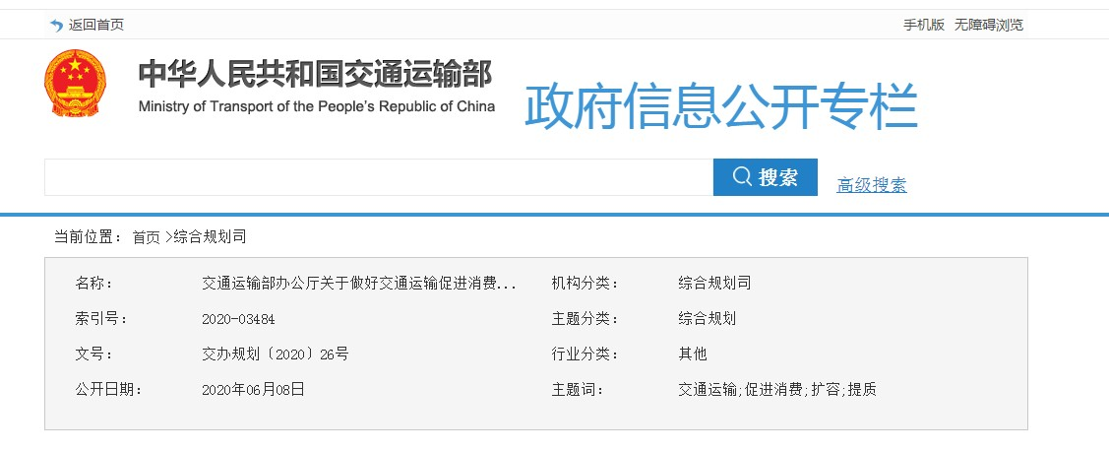

交通运输部办公厅关于做好交通运输促进消费扩容提质有关工作的通知

各省、自治区、直辖市、新疆生产建设兵团及计划单列市交通运输厅（局、委）：

　　为贯彻落实党中央、国务院关于扩大内需决策部署，促进消费扩容提质，推动形成强大国内市场，服务“六稳”工作，落实“六保”任务，经交通运输部同意，就做好交通运输促进消费扩容提质有关工作通知如下：

　　一、改善交通基础设施条件，激发消费潜力

　　在推动交通基础设施布局完善、立体互联的基础上，突出问题导向、目标导向，重点推动一批对促进消费作用明显的交通基础设施建设，为激发消费潜力创造条件。

　　（一）加快城际交通基础设施建设。以京津冀地区、长三角地区、粤港澳大湾区、成渝地区双城经济圈等重点城市群、都市圈为重点，推动形成以轨道交通、高速公路为骨架的多层次快速交通网。完善城市群、都市圈中心城市交通基础设施建设，大力发展公共交通，提升交通一体化水平。逐步形成都市区1小时通勤，城市群2小时通达。

　　（二）完善农村交通基础设施网。推动“四好农村路”高质量发展，大力推进撤并建制村等较大人口规模自然村、抵边自然村通硬化路，推进交通项目更多向进村入户倾斜。深化农村公路管养体制改革，加快建立管养长效机制。推进渡改桥、陆岛交通码头、库湖区航道和便民码头等设施建设，改善偏远地区渡口渡船条件。完善农村物流基础服务设施，引导乡镇客运站拓展商贸、物流、邮政快递等功能，实现“一点多能、一网多用、多站合一”。

　　（三）提升综合交通枢纽发展质量。推进综合客运枢纽建设，引导带动各种运输方式设施集中布局、空间共享、立体或同台换乘。鼓励以大型综合客运枢纽为载体，促进商贸金融、旅游餐饮、购物娱乐等关联消费产业集聚发展，打造城市综合体。推进国家物流枢纽和货运枢纽（物流园区）等物流节点建设，引导物流节点拓展冷链、邮政快递、跨境电商、航空物流等服务功能。

　　二、提升交通运输服务品质，服务消费升级

　　针对旅客出行和生活性物流服务面临的难点、痛点问题，着力提升出行服务快速化、便捷化水平，推进货运物流服务绿色高效发展，打通交通领域制约消费的“堵点”，增强消费活力。

　　（四）完善客运服务。加快剩余具备条件的乡镇和建制村通客车，巩固已通客车成果，确保2020年9月底前高质量完成通客车目标。全面实现琼州海峡客滚运输班轮化常态运营，进一步缩短旅客平均过海时间。因地制宜，推动完善夜间经济交通运输配套服务。不断满足残疾人、老年人等群体特殊需求，提高无障碍便利出行服务水平。

　　（五）优化旅客换乘服务。进一步提升旅客联程运输服务水平，切实改善旅客出行体验。鼓励地方加强创新，推进各种运输方式信息开放共享、管理协同、安检流程优化、票务服务一体化。推广黑龙江、北京、南京、深圳等地旅客联程运输的经验和做法。加强综合客运枢纽城市公共交通和辅助公共交通服务配套衔接，提升旅客“最后一公里”接驳服务水平。根据市场需求，鼓励在机场、火车站、港口客运站等开辟汽车租赁服务网点。

　　（六）提升票务服务水平。鼓励企业通过互联网等信息技术应用，提升联网、联程、异地、往返以及退订票票务服务水平，引导互联网企业提供联程联运“一站式票务服务”。拓展交通一卡通在出租汽车、城市轮渡以及公交化运行的道路客运等出行应用。推广道路客运电子客票，在北京、江苏、江西等省份开展道路客运电子客票试点应用，提升道路客运数字化、信息化水平，改善乘客出行体验。推进水路客运电子船票应用，在琼州海峡、渤海湾等重点水域开展电子船票应用。持续推广实施邮轮船票管理制度。

　　（七）提升生活性物流服务水平。推进“全球123快货物流圈”建设，支撑居民对快速、便捷物流服务日益增长的需求。深化城市绿色货运配送示范工程，引导地方根据发展实际，统筹城市交通和城市物资配送需求，精准制定城市配送车辆通行管控政策。鼓励地方强化部门协作，推动信息数据共享，为提升城市货运配送信息化水平提供支撑。完善冷链运输标准和规范，提高冷链物流车辆技术装备水平，提升冷链运输服务品质。持续推进交邮融合，完善县、乡、村三级农村物流服务体系。

　　三、推进交通运输跨业融合，培育新消费

　　发挥交通运输点多、线长、面广的优势和特点，推动交通运输“上下游、左右向”产业融合联动，提升新技术、新业态、新模式行业应用和发展水平，为新消费提供支撑。

　　（八）推进交通运输与旅游体育产业融合。加强高速公路与景区交通的衔接，在高速公路规划、建设中充分考虑与重点景区道路的连接，完善交通引导标识设置。推动高速公路服务区因地制宜拓展旅游、消费等功能，结合地域特色配套房车车位、加气站、新能源汽车充电桩等设施设备。持续推进旅游公路、旅游航道、邮轮游艇码头建设，推动邮轮经济、旅游专列、低空飞行旅游等发展，推动邮轮港提升服务水平。鼓励创建以交通资源为特色的自主品牌体育赛事活动。

　　（九）推进交通运输与信息产业融合。推进交通运输新型基础设施建设，提升交通基础设施智能化、数字化水平。推进自动驾驶、车路协同技术应用。利用“互联网+”技术促进共享交通健康发展，鼓励小微型客车分时租赁、道路客运定制服务等出行服务新业态、新模式发展。鼓励“互联网+”高效物流发展，提升物流的自动化、智能化、数字化水平，提高及时寄递、冷链快递等领域服务质量，有力支撑电子商务发展和数字消费。

　　（十）推进交通运输绿色消费发展。指导督促各地进一步做好新能源公交车、出租汽车推广应用，逐步推动城市公共交通工具和城市物流配送车辆实现电动化和清洁化。加快淘汰报废老旧柴油货车。研究建立道路运输领域新能源汽车使用安全和运维保养相关标准规范。引导物流企业使用符合环保和可循环标准的包装，避免重复包装、过度包装，提高资源再利用和循环利用水平。

　　四、营造放心的交通运输消费环境，提升消费满意度

　　进一步增强服务意识，通过服务方式创新、运输市场监管、畅通维权渠道等工作，切实维护消费者权益，努力营造安全、便捷、舒心的交通运输消费环境。

　　（十一）鼓励服务方式创新。鼓励各类互联网平台和市场主体参与交通、旅游服务大数据产品及增值服务开发，以移动互联网为载体，为公众提供多样化交通出行、旅游、体育赛事等综合信息服务。持续深化ETC拓展应用。推广高速公路差异化收费。

　　（十二）维护运输市场秩序。建设公平开放、竞争有序的交通运输市场，完善市场准入和退出制度，着力健全行业运行规则。在交通出行、运输物流等重点领域，构建以信用为基础的新型监管机制，研究推进信用信息互联、信用评价互认、联合奖惩互动、信用修复互通的跨区域信用监管应用，优化行业整体信用环境。推进汽车维修电子健康档案系统拓展应用工作，为促进二手车交易提供支撑。强化交通运输服务监督管理，综合运用互联网、微信、电话等渠道敞开受理群众反映的问题，对问题做到及时回应并妥善解决，提升消费满意度。

　　（十三）保障旅客出行安全。按照《客运场站和交通运输工具新冠肺炎疫情分区分级防控指南》有关要求，做好客运场站和交通运输工具疫情防控工作。督促交通运输企业落实安全管理主体责任。进一步加强安全监管和应急能力建设。加大基础设施安全防护投入力度，提升关键基础设施安全防护能力。建设放心车船码头，加强安检查危工作，创造安全环境。推进省际包车客运标志牌信息部省共享和对外查询，提高旅游包车安全规范运营水平。对800公里以上长途客运班线和卧铺客车实施安全生产重点监管。

　　五、加强组织实施，确保取得实效

　　加强组织领导，创新工作方法，强化宣传引导，力求促进消费扩容提质取得实效，为应对疫情带来的不利影响、有效扩大内需、推动进形成强大国内市场提供有力支撑保障。

　　（十四）加强组织领导。各级交通运输主管部门要提高政治站位，充分认识交通运输促进消费扩容提质工作的重要性。在工作中，要加强组织领导，提升服务意识，强化部门联动，结合实际细化实化举措，加大“放管服”改革力度，形成促进消费扩容提质的工作合力。

　　（十五）创新工作方法。加强政策创新、制度创新，鼓励各地交通运输主管部门通过试点探索、示范带动、政策支持等方式，因地制宜促进消费扩容提质。对于符合交通强国建设试点要求、创新性强、示范带动性突出的项目，交通运输部将按程序纳入试点。

　　（十六）强化宣传引导。充分发挥媒体的舆论导向作用，广泛利用重点新闻网站、主要商业网站和微博、微信、移动客户端等媒体平台，精心设置议题，大力宣传交通运输促进消费扩容提质的好经验、好做法，发挥典型示范带动作用。

　　抄送：国家铁路局、中国民用航空局、国家邮政局。